论文开题报告申请表
技术背景 | （意义、国内外现状及立项依据，附主要参考文献）  小型机械臂在物体抓取、分拣和搬运等任务中，需要完成环境感知、任务规划与运动执行。面向边缘智能应用，机械臂本地计算平台通常受到处理能力、存储空间及功耗等条件限制，难以同时承担复杂视觉理解和高层任务规划。利用云端计算资源可以扩展系统的任务处理能力，但图像上传、网络传输和模型推理会引入响应延迟。当目标位置或执行状态在等待过程中发生变化时，云端生成的方案可能已不适用于当前场景。因此，如何合理分配云端与本地计算任务，并保证规划结果与实际执行状态一致，是小型机械臂智能控制系统设计需要解决的问题。  围绕计算资源受限和网络通信开销问题，已有研究从边缘计算和机器人任务卸载等方面开展探索。Shi等阐述了在靠近数据源的位置进行计算的基本思想，指出边缘计算在改善响应时间和降低带宽开销方面的应用潜力[1]。Chinchali等进一步研究机器人感知任务的网络卸载策略，将本地感知的不确定性与云端通信成本共同纳入决策，为机器人选择何时调用远程计算提供了方法参考[2]。  在机器人任务规划方面，大语言模型能够利用语义知识分解复杂指令，但生成的任务步骤仍需满足具体机器人和环境的执行条件。Ahn等提出的SayCan方法，将语言模型提供的任务知识与机器人已有技能的可行性评价相结合，使高层任务描述能够与物理执行建立联系[3]。这表明，将模型规划能力引入机器人系统时，需要同时考虑机器人能力、环境状态和动作执行条件。  对于本课题所研究的抓取与搬运任务，目标遮挡、深度信息无效、云端响应迟到以及动作执行偏差，均可能破坏原有任务方案的执行条件。系统不仅需要判断是否请求云端，还需要在动作执行前检查观测是否有效，并在执行后确认预期效果是否实现。仅依靠固定周期上传图像或直接执行模型输出，难以充分处理这些问题。  本课题以《面向边缘智能场景的小型机械臂云边协同控制系统的设计》为论文题目，拟建立云端任务规划、边缘状态判断与端侧感知执行相结合的控制系统，研究观测有效性约束下的协同决策和异常恢复方法。课题面向嵌入式计算平台，重点开展计算任务划分、传感与控制接口设计、通信开销优化及系统验证，为集成电路工程领域的嵌入式智能系统应用提供工程实践依据。  主要参考文献  [1] Shi W, Cao J, Zhang Q, et al. Edge Computing: Vision and Challenges[J]. IEEE Internet of Things Journal, 2016, 3(5): 637–646.  [2] Chinchali S, Sharma A, Harrison J, et al. Network Offloading Policies for Cloud Robotics: A Learning-Based Approach[C]. Robotics: Science and Systems, 2019.  [3] Ahn M, et al. Do As I Can, Not As I Say: Grounding Language in Robotic Affordances[C]. Conference on Robot Learning, 2022.

研究、开发方案 | （研究、开发内容和目标，拟解决的关键问题和采取的方法、技术路线、设计方案及可行性分析等）  本方案拟面向桌面环境下小型机械臂的目标识别、抓取、搬运和放置任务，设计一套具有状态反馈和异常处理能力的云边协同控制系统。系统采用云端、边缘侧和端侧分层组织方式，通过统一的数据接口连接任务规划、视觉感知、动作执行与结果验证，各部分职责如下。  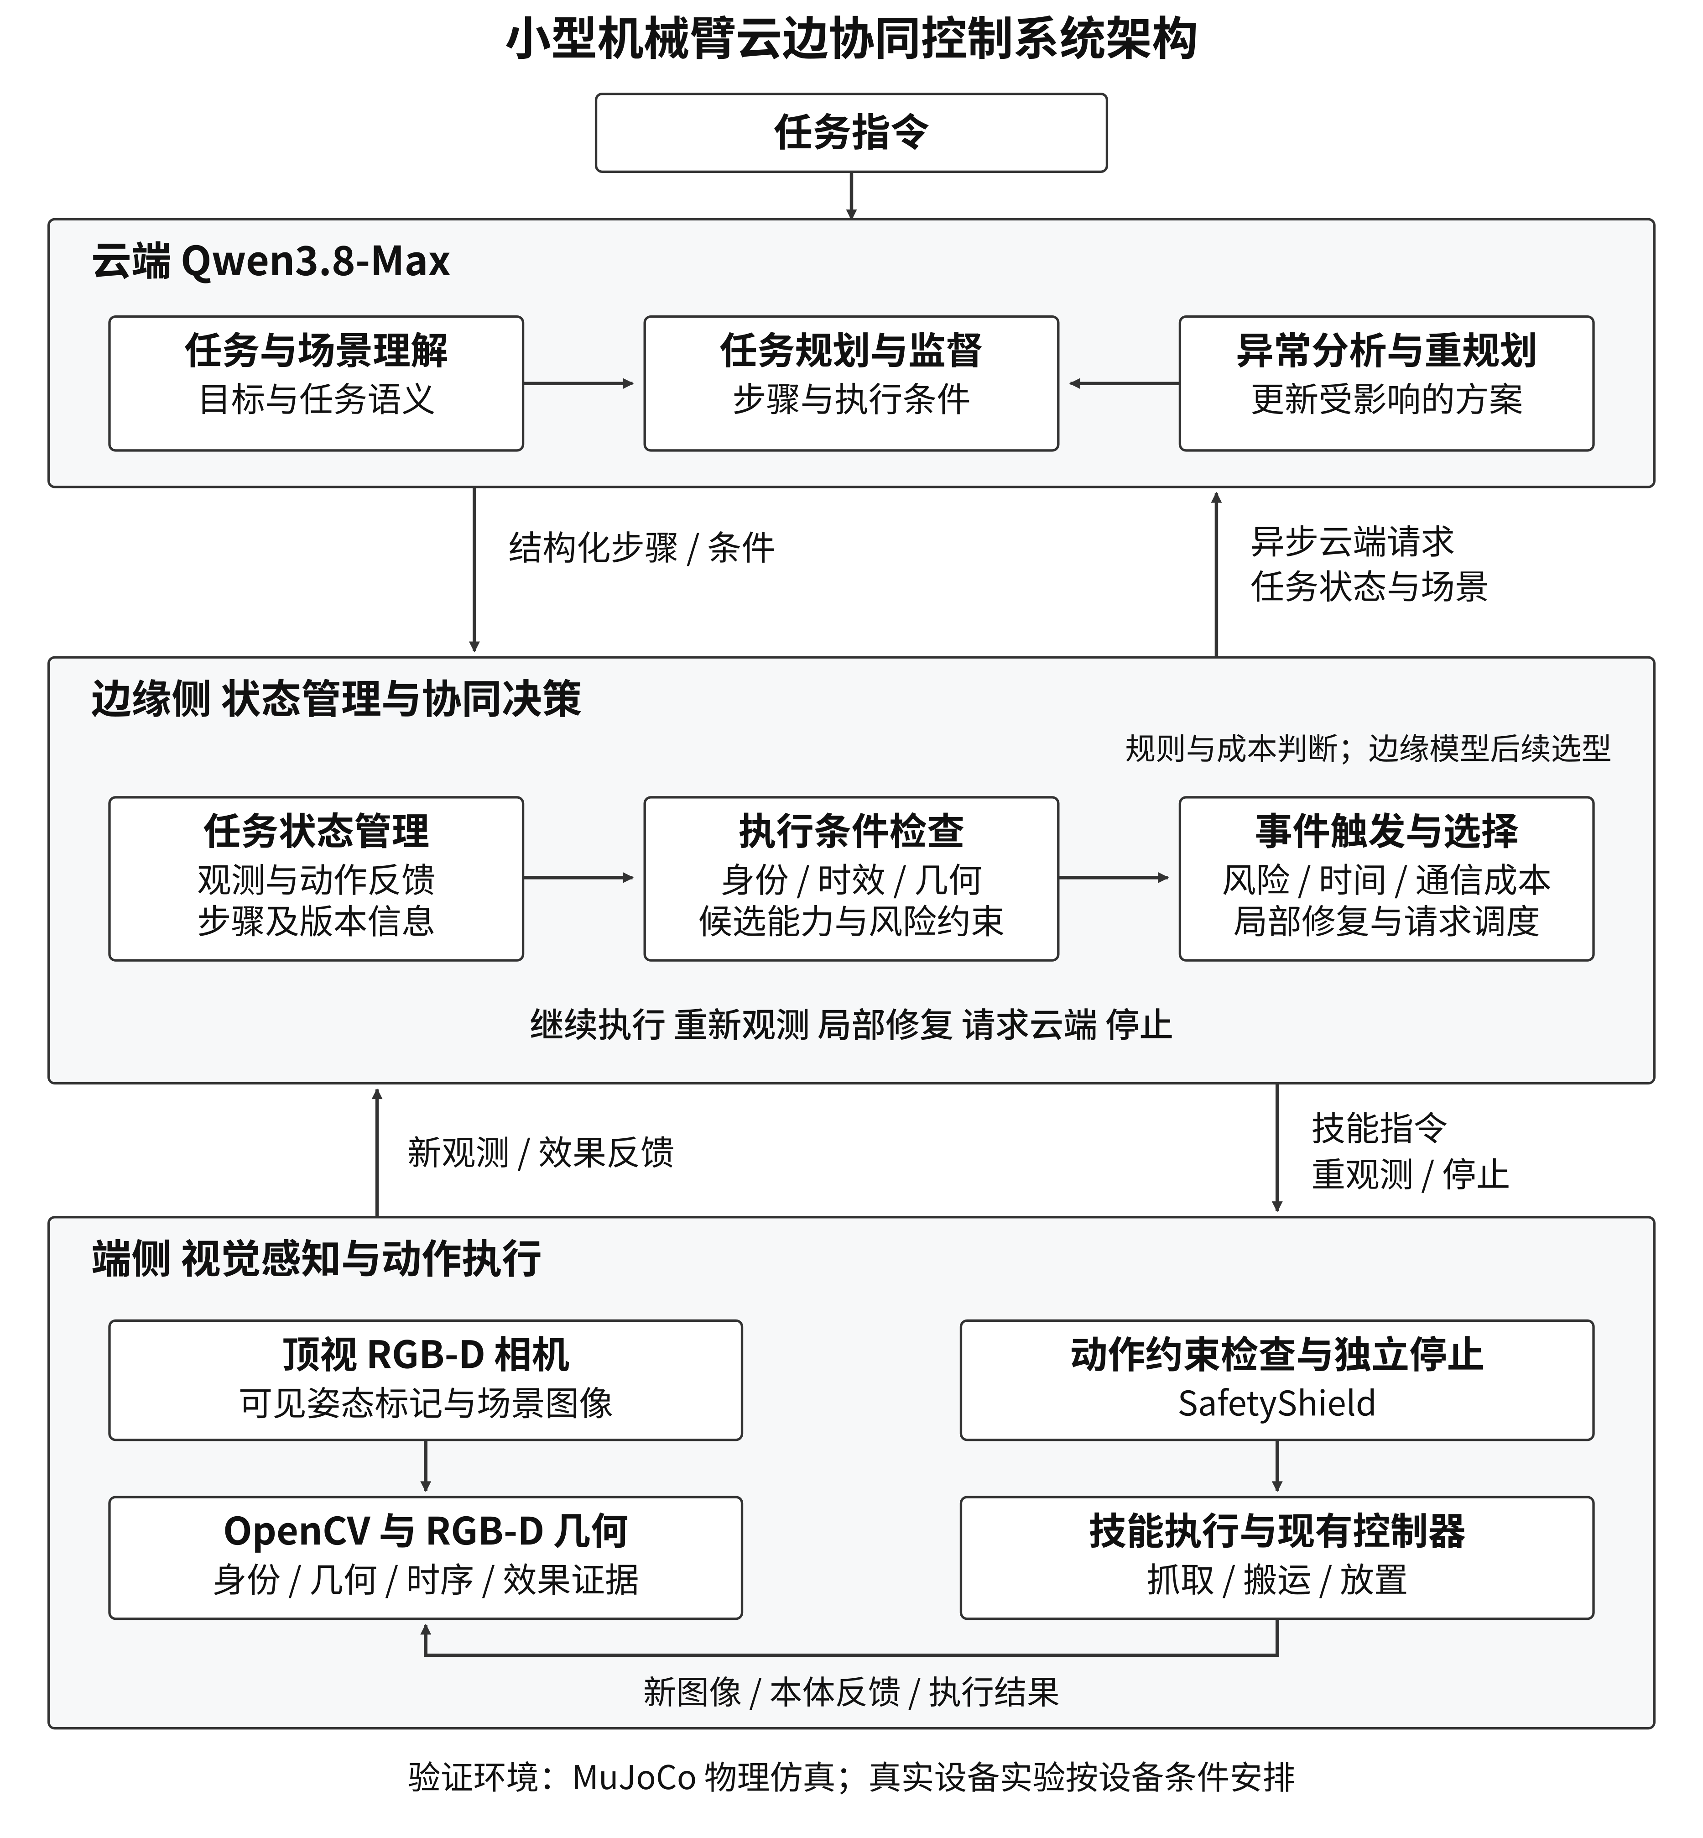  图1 小型机械臂云边协同控制系统总体架构

云端：沿用项目既定的云端模型方案，根据任务指令和场景信息生成结构化任务步骤，并在任务条件发生明显变化或本地处理能力不足时进行重规划。云端输出包含操作对象、步骤顺序和执行条件，供边缘侧进一步检查与调度。
边缘侧：维护机械臂任务状态，汇总目标观测、动作反馈和通信状态，判断当前步骤是否具备执行条件，并在继续执行、重新观测、局部修复、请求云端和停止等处理方式之间进行选择。近期采用规则与实测成本建立可解释的决策机制，边缘模型的选型与引入安排在基础系统验证之后。
端侧：利用顶视RGB-D相机和已选定的可见姿态标记获取目标信息，采用OpenCV完成标记检测、目标身份确认及几何信息处理，通过现有控制器和技能执行模块完成机械臂动作，并保留独立的运动约束检查和停止机制。
在上述系统框架下，本课题拟重点研究以下内容。
（1）视觉观测与动作执行条件的一致性检查。针对目标遮挡、观测过期和标定信息变化等问题，将目标身份、图像采集时刻、几何误差范围和标定版本与任务步骤关联。在接收云端方案和提交机械臂动作之前，重新检查相关条件；当现有信息不足以支持动作时，触发重新观测或停止。动作完成后利用新采集的图像与执行反馈检查目标状态，避免仅依据指令已发送或控制器已返回就判定任务成功。
（2）考虑风险与通信成本的云边协同决策。针对固定周期调用云端可能产生重复请求，而调用不足又可能导致任务状态更新不及时的问题，结合观测变化、任务进展和异常情况建立事件触发机制。首先排除不满足执行条件的候选操作，再综合考虑预计风险、处理时间和云端调用成本，选择适当的处理方式。模型请求采用异步方式执行，普通任务调整在技能切换处生效，紧急停止独立于云端响应，从而减少远程计算对本地执行的直接阻塞。
（3）基于执行反馈的局部修复。针对目标位置变化、抓取失败和放置结果不符合要求等情况，分析异常对后续任务步骤的影响，确定需要重新观测或重新执行的范围。对已经验证完成的步骤保留其结果，只修复受影响的未完成部分；同时设置重试次数、时间和通信预算，防止系统持续重试或重复执行已完成动作。当局部修复条件不具备时，再请求云端重新规划或终止任务。

系统开发将依次完成感知与控制接口、任务状态管理、协同决策和异常恢复模块，并在MuJoCo物理仿真环境中进行联合调试。实验设置正常抓放、目标遮挡、观测延迟、目标移动和执行失败等场景，在相同任务、控制器与安全约束下，对比周期监督、固定阈值事件触发和所提出的协同控制方法。评价指标包括任务成功率、定位误差、云端请求次数、任务完成时间、安全违规率及异常恢复成功率，同时记录实际运行平台的处理器占用、内存占用和数据传输量，分析系统功能分配与资源开销之间的关系。
本课题拟以有效目标定位误差P90不超过10 mm、独立静态抓放成功率不低于90%作为基础能力目标，在此基础上研究相对合格周期监督方案减少至少30%云端请求的可行性，并结合任务成功率和安全性进行评价。上述指标均为研究目标，最终结论以对照实验结果为依据。
前期已搭建软件与仿真研发环境，完成云端接口接入、端侧视觉处理、基础技能执行和实验记录等模块开发，并开展了模型请求、图像采集及标记观测的局部验证。这些工作为后续系统集成提供了基础，完整任务闭环、异常恢复和性能对照仍需继续完成。目前已申请发明专利《机器人控制方法、装备及存储介质》，申请号为202611505816.9，可结合后续研究完善相关技术论证。近期验证以物理仿真为主，板级部署和真实机械臂实验根据设备条件另行安排。
进展计划 | （总体安排、进度及预期成果形式）  2026年10月24日前：完成相关文献调研与开题材料撰写，明确系统需求、研究范围和评价指标；结合前期开发结果，梳理视觉感知、云端规划和机械臂执行之间的数据接口，完善总体设计，并于10月24日提交开题申请。  2026年11月：完善端侧目标观测、时间信息管理和动作执行条件检查，完成云端接口、任务状态管理与控制器的联合调试；建立正常抓取、搬运和放置的基础闭环，开展基础能力测试，确定满足要求的周期监督基线。  2026年12月：完成事件触发机制和云边协同决策模块，研究观测变化、风险约束与通信成本对决策的影响；针对遮挡、旧图像、云端响应迟到等情况进行测试，完善异步请求处理、任务状态更新和执行保护机制。  2027年1月：完成异常识别与局部修复模块，验证重新观测、有限重试、云端重规划和安全停止等处理流程；开展系统联合调试，完善已完成步骤保护和重复执行防护，形成可用于对照实验的完整软件原型。  2027年2月：固定系统配置、方法参数和实验流程，开展独立先导实验，确定正式实验所需样本量与运行预算，完成实验场景、数据记录及统计方法的准备，并检查实验流程的可重复性。  2027年3月：开展正式对照实验、消融实验和异常恢复实验，统计任务成功率、云端请求次数、完成时间及资源占用，分析不同场景下的性能差异和失败原因；整理系统设计与实验结论，完成论文初稿。  2027年4月：根据导师意见修改并定稿论文，完成系统演示、技术文档、实验材料及专利证明材料的整理与归档。计划于4月底前形成一套云边协同机械臂控制系统原型、一组可追溯的实验结果和一篇学位论文，完成研究工作与材料交付。后续评阅和答辩按照学院正式安排执行；各阶段在满足前序验证要求后推进。

